Министерство образования Республики Беларусь

Учреждение образования

БЕЛОРУССКИЙ ГОСУДАРСТВЕННЫЙ УНИВЕРСИТЕТ

ИНФОРМАТИКИ И РАДИОЭЛЕКТРОНИКИ

Факультет компьютерных систем и сетей

Кафедра программного обеспечения информационных технологий

Дисциплина: Основы алгоритмизации и программирования (ОАиП)

ОТЧЕТ

по лабораторной работе №5

Тема работы: Записи. Типизированные файлы

Выполнил

студент: гр. 551003 Дементей В.С.

Проверила: Фадеева Е.П.

Минск 2016

Содержание

[1 Постановка задачи 3](#_Toc451014092)

[2 Описание алгоритмов 4](#_Toc451014093)

[3 Структура данных 6](#_Toc451014094)

[3.1 Структура типов 6](#_Toc451014095)

[3.1.2 Структура данных переменных главной программы 6](#_Toc451014096)

[3.2 Структура данных подпрограмм 2](#_Toc451014097)

[4 Схема алгоритма решения задачи по ГОСТ 19.701-90 5](#_Toc451014098)

[4.1 Схема алгоритма addToFileListTable (roadPlainList, roadTimeTable) 5](#_Toc451014099)

[4.2 Схема алгоритма addToListTable (roadTimeTable) 6](#_Toc451014100)

[4.3 Схема алгоритма CalculeteOil (roadTimeTable) 7](#_Toc451014101)

[4.4 Схема алгоритма DeleteDateInList (roadPlainList, roadTimeTable) 8](#_Toc451014102)

[4.5 Схема алгоритма printDate (ChangeIndex) 9](#_Toc451014103)

[4.6 Схема алгоритма SaveChanges (ChangeIndex, roadTimeTable, roadPlainList) 10](#_Toc451014104)

[4.7 Схема алгоритма SearchPlace (roadTimeTable) 11](#_Toc451014105)

[4.8 Схема алгоритма addToFileListPlain (roadPlainList) 12](#_Toc451014106)

[4.9 Схема алгоритма DeleteDataInList (roadPlainList) 13](#_Toc451014107)

[4.10 Схема алгоритма LoadingDataInListPlain (roadPlainList) 14](#_Toc451014108)

[4.11 Схема алгоритма PrintDataInEdit (ChangeIndex) 15](#_Toc451014109)

[4.12 Схема алгоритма SaveChanges (ChangeIndex, roadPlainList) 16](#_Toc451014110)

[5 Результаты расчетов и тестирование программы 17](#_Toc451014111)

[5.1 Тест 1 17](#_Toc451014112)

[5.2 Тест 2 18](#_Toc451014113)

[5.3 Тест 3 19](#_Toc451014114)

[Приложение А 20](#_Toc451014115)

# Постановка задачи

В технической службе аэропорта имеется справочник, содержащий записи следующей структуры: тип самолета, год выпуска, расход горючего на 1000 км. Для определения потребности в горючем техническая служба запрашивает расписание полетов на следующие сутки. Каждая запись расписания содержит: номер рейса, пункт назначения, дальность полета, тип самолета, время вылета, время приземления в пункте назначения. Требуется:

- рассчитать суммарное количество горючего, необходимое для обеспечения полетов на следующие сутки;

- осуществлять поиск всех рейсов в конкретный пункт назначения;

- составить документ-расписание полетов.

# Описание алгоритмов

Таблица 1 – Описание алгоритмов

|  |  |  |  |  |
| --- | --- | --- | --- | --- |
| № | Наименование  алгоритма | Назначение  алгоритма | Формальные  параметры | Рекомендуемый  тип |
| 1 | addToFileListTable  (roadPlainList,roadTimeTable) | Добавляет информацию о рейсе в файл находящийся по адресу roadTimeTable с использование файла находящийся по адресу roadPlainList хранящим информацию о типах самолетов | roadPlainList,  roadTimeTable | Процедура |
| 2 | addToListTable  (roadTimeTable) | Отображает информацию из файла находящийся по адресу roadTimeTable | roadTimeTable | Процедура |
| 3 | CalculeteOil  (roadTimeTable) | Рассчитывает количество горючего необходимое на сутки для рейсов, записанных в файл по адресу roadTimeTable | roadTimeTable | Процедура |
| 4 | DeleteDateInList  (roadPlainList,  roadTimeTable) | Удаление информации из файла по адресу roadTimeTable с использование информации из файла по адресу roadPlainList | roadPlainList,  roadTimeTable | Процедура |
| 5 | printDate  (ChangeIndex) | Отображает информацию о рейсе по индексу  ChangeIndex | ChangeIndex  Возвращаемый параметр:  ChangeIndex | Процедура |
| 6 | SaveChanges  (ChangeIndex,  roadTimeTable,  roadPlainList) | Сохраняет информацию о рейсе по индексу  ChangeIndex в файл по адресу roadTimeTable с использованием файла по адресу roadPlainList | ChangeIndex, roadTimeTable  roadPlainList | Процедура |
| 7 | SearchPlace  (roadTimeTable) | Поиск информации из файла по адресу roadTimeTable | roadTimeTable | Процедура |
| 8 | addToFileListPlain  (roadPlainList) | Сохраняет информацию в файл по адресу roadPlainList | roadPlainList | Процедура |
| 9 | DeleteDataInList  (roadPlainList) | Удаляет информацию из файла по адресу roadPlainList | roadPlainList | Процедура |
| 10 | LoadingDataInListPlain  (roadPlainList) | Отображает информацию из файла по адресу roadPlainList | roadPlainList | Процедура |
| 11 | PrintDataInEdit  (ChangeIndex) | Отображает информацию по индексу  ChangeIndex | ChangeIndex  Возвращаемый параметр:  ChangeIndex | Процедура |
| 12 | SaveChanges  (ChangeIndex, roadPlainList) | Сохраняет изменения о типе самолета по индексу  ChangeIndex в файл по адресу roadPlainList | roadPlainList ChangeIndex | Процедура |

# Структура данных

## Структура типов

Таблица 2 – Описание переменных главной программы

|  |  |  |
| --- | --- | --- |
| Элемент данных | Рекомендуемый тип | Назначение |
| TAirplain | record  TypeAirPlain:string[50];  Year:integer;  oil:integer;  end | Тип для хранения информации о типе самолета.  TypeAirPlain название типа самолета  Year год выпуска самолета  oil расход горючего на 1000 км |
| TTimeTable | record  numberFlight:integer;  place:string[50]; range:integer;  aircraft:TAirplain;  timeOutPut:TDateTime;  timeComing:TDateTime;  end; | Тип для хранения информации о рейсе.  numberFlight номер рейса  place место назначения  range дальность полета  aircraft тип самолета  timeOutPut время вылета  timeComing время приземления |

## 3.1.2 Структура данных переменных главной программы

Таблица 3 – Описание переменных главной программы

|  |  |  |
| --- | --- | --- |
| Элементы  данных | Рекомендуемый  Тип | Назначение |
| ChangeIndex | integer | Индекс выбранного элемента |
| roadPlainList | string | Адрес файла с типами самолетов |
| roadTimeTable | string | Адрес файла со списком рейсов |

## Структура данных подпрограмм

Таблица 4 – Описание переменных подпрограммы addToFileListTable

(roadPlainList, roadTimeTable)

|  |  |  |
| --- | --- | --- |
| Элементы  данных | Рекомендуемый тип | Назначение |
| roadPlainList | string | Адрес файла с типами самолетов |
| roadTimeTable | string | Адрес файла со списком рейсов |
| FileForSave | File of  TTimeTable | Файл со списком рейсов |
| FileInfo | File of TAirPlain | Файл с типами самолетов |
| AddData | TTimeTable | Добавляемая информация |
| ListItem | TlistItem | Элемент компонента ListView |

Таблица 5 – Описание переменных подпрограммы addToListTable

(roadTimeTable)

|  |  |  |
| --- | --- | --- |
| Элементы  данных | Рекомендуемый тип | Назначение |
| roadTimeTable | string | Адрес файла со списком рейсов |
| FileForLoad | File of  TTimeTable | Файл со списком рейсов |
| AddData | TTimeTable | Добавляемая информация |
| ListItem | TlistItem | Элемент компонента ListView |

Таблица 6 – Описание переменных подпрограммы CalculeteOil

(roadTimeTable)

|  |  |  |
| --- | --- | --- |
| Элементы  данных | Рекомендуемый тип | Назначение |
| roadTimeTable | string | Адрес файла со списком рейсов |
| FileTable | File of  TTimeTable | Файл со списком рейсов |
| Date | TTimeTable | Считанные данные |
| Oil | real | Количество горючего |

Таблица 7 – Описание переменных подпрограммы DeleteDateInList(roadPlainList, roadTimeTable)

|  |  |  |
| --- | --- | --- |
| Элементы  данных | Рекомендуемый тип | Назначение |
| roadPlainList | string | Адрес файла с типами самолетов |
| roadTimeTable | string | Адрес файла со списком рейсов |
| FileForUpDate | File of TTimeTable | Файл со списком рейсов |
| FileInfo | File of TAirPlain | Файл с типами самолетов |
| AddData | TTimeTable | Элемент с данными |

Таблица 8 – Описание переменных подпрограммы printDate (ChangeIndex)

|  |  |  |
| --- | --- | --- |
| Элементы  данных | Рекомендуемый тип | Назначение |
| ChangeIndex | integer | Индекс выбранного элемента |

Таблица 9– Описание переменных подпрограммы SaveChanges (ChangeIndex, roadTimeTable, roadPlainList)

|  |  |  |
| --- | --- | --- |
| Элементы  данных | Рекомендуемый тип | Назначение |
| ChangeIndex | integer | Индекс выбранного элемента |
| roadPlainList | string | Адрес файла с типами самолетов |
| roadTimeTable | string | Адрес файла со списком рейсов |
| FileForUpDate | File of TTimeTable | Файл со списком рейсов |
| FileInfo | File of TAirPlain | Файл с типами самолетов |
| AddData | TTimeTable | Элемент с данными |
| i | integer | Счетчик |

Таблица 10– Описание переменных подпрограммы SearchPlace (roadTimeTable)

|  |  |  |
| --- | --- | --- |
| Элементы  данных | Рекомендуемый тип | Назначение |
| Data | TTimeTable | Элемент с данными |
| FileForSearch | File of TTimeTable | Файл со списком рейсов |
| ListItem | TlistItem | Элемент компонента ListView |
| roadTimeTable | string | Адрес файла со списком рейсов |

Таблица 11– Описание переменных подпрограммы addToFileListPlain (roadPlainList)

|  |  |  |
| --- | --- | --- |
| Элементы  данных | Рекомендуемый тип | Назначение |
| roadPlainList | string | Адрес файла с типами самолетов |
| FileForSearch | File of TAirplain | Файл со списком рейсов |
| ListItem | TlistItem | Элемент компонента ListView |
| AddData | Tairplain | Элемент с данными |

Таблица 12– Описание переменных подпрограммы DeleteDataInList (roadPlainList)

|  |  |  |
| --- | --- | --- |
| Элементы  данных | Рекомендуемый тип | Назначение |
| roadPlainList | string | Адрес файла с типами самолетов |
| FileForUpDate | File of TAirplain | Файл со списком рейсов |
| i | integer | Счетчик |
| AddData | Tairplain | Элемент с данными |

Таблица 13– Описание переменных подпрограммы LoadingDataInListPlain (roadPlainList)

|  |  |  |
| --- | --- | --- |
| Элементы  данных | Рекомендуемый тип | Назначение |
| roadPlainList | string | Адрес файла с типами самолетов |
| FileForLoad | File of TAirplain | Файл со списком рейсов |
| ListItem | TlistItem | Элемент компонента ListView |
| AddData | Tairplain | Элемент с данными |

Таблица 14– Описание переменных подпрограммы PrintDataInEdit (ChangeIndex)

|  |  |  |
| --- | --- | --- |
| Элементы  данных | Рекомендуемый тип | Назначение |
| ChangeIndex | integer | Индекс выбранного элемента |

Таблица 15– Описание переменных подпрограммы PrintDataInEdit (ChangeIndex)

|  |  |  |
| --- | --- | --- |
| Элементы  данных | Рекомендуемый тип | Назначение |
| ChangeIndex | integer | Индекс выбранного элемента |
| roadPlainList | string | Адрес файла с типами самолетов |
| FileForUpDate | File of TAirplain | Файл со списком рейсов |
| AddData | Tairplain | Элемент с данными |
| i | integer | Счетчик |

# Схема алгоритма решения задачи по ГОСТ 19.701-90

## Схема алгоритма addToFileListTable (roadPlainList, roadTimeTable)

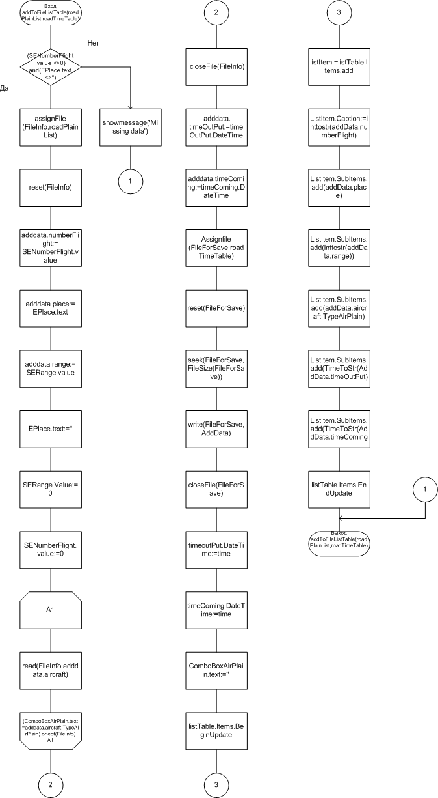

Рисунок 1 - Схема алгоритма addToFileListTable

## Схема алгоритма addToListTable (roadTimeTable)

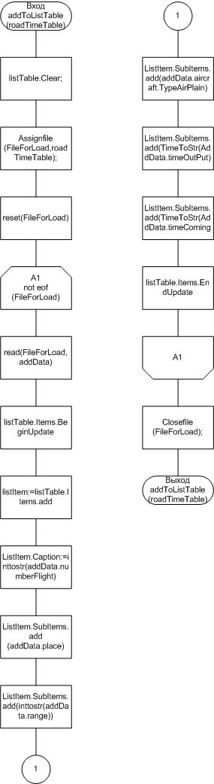

Рисунок 2 - Схема алгоритма addToListTable

## Схема алгоритма CalculeteOil (roadTimeTable)

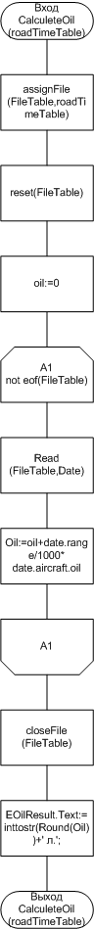

Рисунок 3 - Схема алгоритма CalculeteOil

## Схема алгоритма DeleteDateInList (roadPlainList, roadTimeTable)

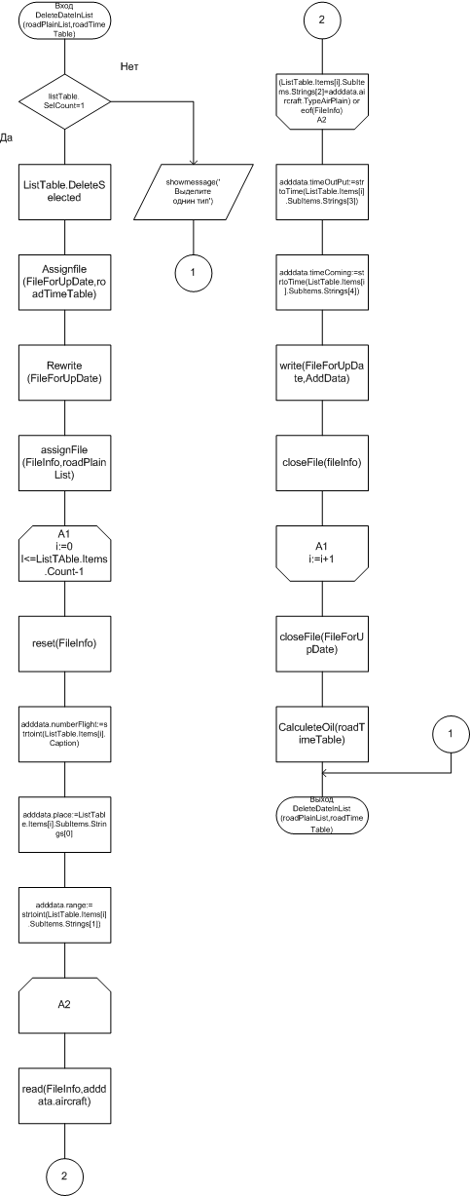

Рисунок 4 - Схема алгоритма DeleteDateInList

## Схема алгоритма printDate (ChangeIndex)

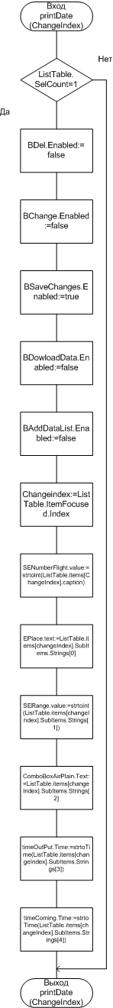

Рисунок 5 - Схема алгоритма printDate

## Схема алгоритма SaveChanges (ChangeIndex, roadTimeTable, roadPlainList)

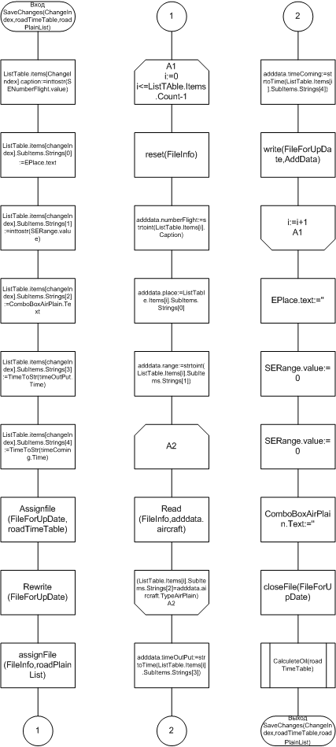

Рисунок 6 - Схема алгоритма SaveChanges

## Схема алгоритма SearchPlace (roadTimeTable)



Рисунок 7 - Схема алгоритма SearchPlace

## Схема алгоритма addToFileListPlain (roadPlainList)

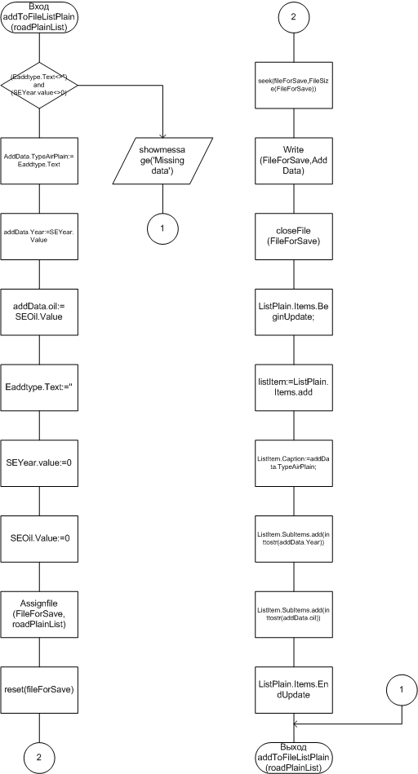

Рисунок 8 - Схема алгоритма addToFileListPlain

## Схема алгоритма DeleteDataInList (roadPlainList)



Рисунок 9 - Схема алгоритма DeleteDataInList

## Схема алгоритма LoadingDataInListPlain (roadPlainList)



Рисунок 10 - Схема алгоритма LoadingDataInListPlain

## Схема алгоритма PrintDataInEdit (ChangeIndex)

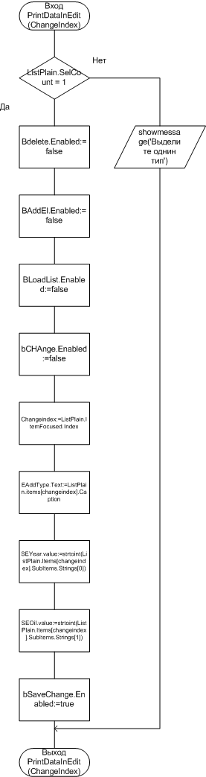

Рисунок 11 - Схема алгоритма PrintDataInEdit

## Схема алгоритма SaveChanges (ChangeIndex, roadPlainList)

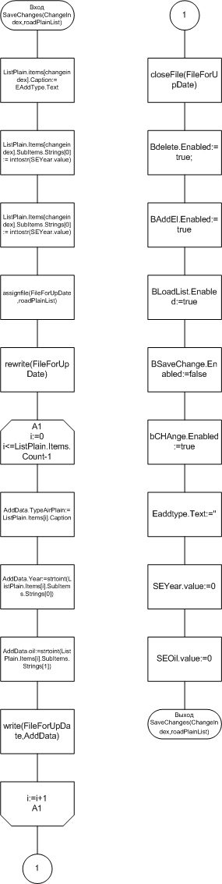

Рисунок 12 - Схема алгоритма SaveChanges

# Результаты расчетов и тестирование программы

## Тест 1

|  |  |
| --- | --- |
| Тестовая ситуация | Запуск программы. Загрузка файла со списком рейсов |
| Исходные данные | Файл с информацией о рейсах |
| Ожидаемый результат | Запуск программы и вывод содержимого файла в рамках компонента ListView |
| Полученный результат | C:\Users\Mike\Desktop\Labs\2_sem\OAIP\Второй семестр\Lab\Пятая\1.png |

## Тест 2

|  |  |
| --- | --- |
| Тестовая ситуация | Отображение поиска по месту назначения.  Отображения количества горючего на сутки. |
| Исходные данные | Название пункта назначения «Берлин» |
| Ожидаемый результат | Отображение результата поиска.  Отображение необходимого горючего. |
| Полученный результат | C:\Users\Mike\Desktop\Labs\2_sem\OAIP\Второй семестр\Lab\Пятая\2.png |

## 5.3 Тест 3

|  |  |
| --- | --- |
| Тестовая ситуация | Отображение справки по самолетам |
| Исходные данные | Файл с типами самолетов. |
| Ожидаемый результат | Отображение списка самолетов |
| Полученный результат | C:\Users\Mike\Desktop\Labs\2_sem\OAIP\Второй семестр\Lab\Пятая\3.png |

Приложение А

(обязательное)

Исходный код программы

**Program** Laba5fin;

**Uses**

Forms,

Unit1 **in** '..\Unit1.pas' {FMain},

Unit2 **in** '..\Unit2.pas' {FListPlain};

{$R \*.res}

**Begin**

Application.Initialize;

Application.CreateForm(TFMain, FMain);

Application.CreateForm(TFListPlain, FListPlain);

Application.Run;

**End**.

**Unit** Unit1;

**interface**

**uses**

Windows, Messages, SysUtils, Variants, Classes, Graphics, Controls, Forms,

Dialogs, StdCtrls, ComCtrls, Spin;

**Type**

TAirplain=**record**

//Тип самолета

TypeAirPlain:string[50];

//Год выпуска

Year:integer;

//расход горючего на 1000 км

oil:integer;

**end**;

TTimeTable=**record**

//номер рейса

numberFlight:integer;

//пункт назначение

place:string[50];

//дальность полета

range:integer;

//тип самолета

aircraft:TAirplain;

//время вылета

timeOutPut:TDateTime;

//время прибытия

timeComing:TDateTime;

**end**;

**type**

TFMain = **class**(TForm)

ButtomListPlain: TButton;

ListTable: TListView;

LabMainText: TLabel;

LabNumberFlight: TLabel;

LabPlace: TLabel;

LabRange: TLabel;

LabAirCraft: TLabel;

LabTimeOutPut: TLabel;

LabComing: TLabel;

EPlace: TEdit;

ComboBoxAirPlain: TComboBox;

TimeOutPut: TDateTimePicker;

TimeComing: TDateTimePicker;

BAddDataList: TButton;

BDowloadData: TButton;

SENumberFlight: TSpinEdit;

SERange: TSpinEdit;

BDel: TButton;

BChange: TButton;

BSaveChanges: TButton;

LabSearchText: TLabel;

ESearchPlace: TEdit;

BSearchPlace: TButton;

ListSearchResult: TListView;

Label1: TLabel;

EOilResult: TEdit;

**procedure** ButtomListPlainClick(Sender: TObject);

**procedure** ComboBoxAirPlainDropDown(Sender: TObject);

**procedure** BAddDataListClick(Sender: TObject);

**procedure** BDowloadDataClick(Sender: TObject);

**procedure** BDelClick(Sender: TObject);

**procedure** BChangeClick(Sender: TObject);

**procedure** BSaveChangesClick(Sender: TObject);

**procedure** FormCreate(Sender: TObject);

**procedure** BSearchPlaceClick(Sender: TObject);

**procedure** ListTableChange(Sender: TObject; Item: TListItem;

Change: TItemChange);

**private**

{ Private declarations }

**public**

**procedure** addToFileListTable(roadPlainList:string;roadTimeTable:string);

**procedure** addToListTable(roadTimeTable:string);

**procedure** DeleteDateInList(roadPlainList:string;roadTimeTable:string);

**procedure** printDate(**var** ChangeIndex:integer);

**procedure** SaveChanges(ChangeIndex:integer;roadTimeTable:string;roadPlainList:string);

**procedure** SearchPlace(roadTimeTable:string);

**procedure** CalculeteOil(roadTimeTable:string);

**end**;

**var**

ChangeIndex:integer;

roadPlainList:string;

roadTimeTable:string;

FMain: TFMain;

**implementation**

**uses** Unit2;

{$R \*.dfm}

**procedure** TFMain.ButtomListPlainClick(Sender: TObject);

**begin**

flistPlain.show;

**end**;

**procedure** TFMain.ComboBoxAirPlainDropDown(Sender: TObject);

**Var**

FileForUpDate:**File of** TAirplain;

Data:Tairplain;

**begin**

ComboBoxAirplain.Clear;

assignfile(FileForUpDate,'PlainList.dat');

reset(FileForUpDate);

**while not** eof(FileForUpDate) **do**

**begin**

read(FileForUpDate,Data);

ComboBoxAirplain.AddItem(Data.TypeAirPlain,ComboBoxAirplain);

**end**;

closefile(FileForUpDate)

**end**;

**procedure** TFMain.addToFileListTable(roadPlainList:string;roadTimeTable:string);

**Var**

FileForSave:**File of** TTimeTable;

FileInfo:**File of** TAirPlain;

AddData:TTimeTable;

ListItem:TlistItem;

**begin**

**if** (SENumberFlight.value <>0) **and**(EPlace.text <>'' ) **and**(SERange.value<>0 )**and**(ComboBoxAirPlain.text <>'' ) **then**

**begin**

assignFile(FileInfo,roadPlainList);

reset(FileInfo);

adddata.numberFlight:=SENumberFlight.value;

adddata.place:=EPlace.text;

adddata.range:=SERange.value;

EPlace.text:='';

SERange.Value:=0;

SENumberFlight.value:=0;

**repeat**

read(FileInfo,adddata.aircraft);

**until** (ComboBoxAirPlain.text=adddata.aircraft.TypeAirPlain) **or** eof(FileInfo);

closeFile(FileInfo);

adddata.timeOutPut:=timeOutPut.DateTime;

adddata.timeComing:=timeComing.DateTime;

assignfile(FileForSave,roadTimeTable);

reset(FileForSave);

seek(FileForSave,FileSize(FileForSave));

write(FileForSave,AddData);

closeFile(FileForSave);

timeoutPut.DateTime:=time;

timeComing.DateTime:=time;

ComboBoxAirPlain.text:='';

listTable.Items.BeginUpdate;

listItem:=listTable.Items.add;

ListItem.Caption:=inttostr(addData.numberFlight);

ListItem.SubItems.add(addData.place);

ListItem.SubItems.add(inttostr(addData.range));

ListItem.SubItems.add(addData.aircraft.TypeAirPlain);

ListItem.SubItems.add(TimeToStr(AddData.timeOutPut));

ListItem.SubItems.add(TimeToStr(AddData.timeComing));

listTable.Items.EndUpdate;

**end**

**else**

showmessage('Missing data');

**end**;

**procedure** TFMain.addToListTable(roadTimeTable:string);

**Var**

FileForLoad:**File of** TTimeTable;

AddData:TTimeTable;

ListItem:TlistItem;

**begin**

listTable.Clear;

assignfile(FileForLoad,roadTimeTable);

reset(FileForLoad);

**while not** eof(FileForLoad) **do**

**begin**

read(FileForLoad,addData);

listTable.Items.BeginUpdate;

listItem:=listTable.Items.add;

ListItem.Caption:=inttostr(addData.numberFlight);

ListItem.SubItems.add(addData.place);

ListItem.SubItems.add(inttostr(addData.range));

ListItem.SubItems.add(addData.aircraft.TypeAirPlain);

ListItem.SubItems.add(TimeToStr(AddData.timeOutPut));

ListItem.SubItems.add(TimeToStr(AddData.timeComing));

listTable.Items.EndUpdate;

**end**;

closefile(FileForLoad);

**end**;

**procedure** TFMain.BAddDataListClick(Sender: TObject);

**begin**

addToFileListTable(roadPlainList,roadTimeTable);

**end**;

**procedure** TFMain.BDowloadDataClick(Sender: TObject);

**begin**

addToListTable(roadTimeTable);

**end**;

**procedure** TFMain.DeleteDateInList(roadPlainList:string;roadTimeTable:string);

**Var**

FileForUpDate:**File of** TTimeTable;

AddData:TTimeTable;

FileInfo:**File of** TAirPlain;

i:integer;

**begin**

**if** listTable.SelCount=1 **then**

**begin**

ListTable.DeleteSelected;

assignfile(FileForUpDate,roadTimeTable);

rewrite(FileForUpDate);

assignFile(FileInfo,roadPlainList);

**for** i:=0 **to** ListTAble.Items.Count-1 **do**

**begin**

reset(FileInfo);

adddata.numberFlight:=strtoint(ListTable.Items[i].Caption);

adddata.place:=ListTable.Items[i].SubItems.Strings[0];

adddata.range:=strtoint(ListTable.Items[i].SubItems.Strings[1]);

**repeat**

read(FileInfo,adddata.aircraft);

**until** (ListTable.Items[i].SubItems.Strings[2]=adddata.aircraft.TypeAirPlain) **or** eof(FileInfo);

adddata.timeOutPut:=strtoTime(ListTable.Items[i].SubItems.Strings[3]);

adddata.timeComing:=strtoTime(ListTable.Items[i].SubItems.Strings[4]);

write(FileForUpDate,AddData);

closeFile(fileInfo);

**end**;

closeFile(FileForUpDate);

CalculeteOil(roadTimeTable);

**end**

**else**

showmessage('Выделите однин тип');

**end**;

**procedure** TFMain.printDate(**var** ChangeIndex:integer);

**begin**

**if** ListTable.SelCount=1 **then**

**begin**

BDel.Enabled:=false;

BChange.Enabled:=false;

BSaveChanges.Enabled:=true;

BDowloadData.Enabled:=false;

BAddDataList.Enabled:=false;

Changeindex:=ListTable.ItemFocused.Index;

SENumberFlight.value:=strtoint(ListTable.items[ChangeIndex].caption);

EPlace.text:=ListTable.items[changeIndex].SubItems.Strings[0];

SERange.value:=strtoint(ListTable.items[changeIndex].SubItems.Strings[1]);

ComboBoxAirPlain.Text:=ListTable.items[changeIndex].SubItems.Strings[2];

timeOutPut.Time:=strtoTime(ListTable.items[changeIndex].SubItems.Strings[3]);

timeComing.Time:=strtoTime(ListTable.items[changeIndex].SubItems.Strings[4]);

**end**;

**end**;

**procedure** TFMain.SaveChanges(ChangeIndex:integer;roadTimeTable:string;roadPlainList:string);

**Var**

FileForUpDate:**File of** TTimeTable;

FileInfo:**File of** TAirPlain;

AddData:TTimeTable;

i:integer;

**begin**

ListTable.items[ChangeIndex].caption:=inttostr(SENumberFlight.value);

ListTable.items[changeIndex].SubItems.Strings[0]:=EPlace.text;

ListTable.items[changeIndex].SubItems.Strings[1]:=inttostr(SERange.value);

ListTable.items[changeIndex].SubItems.Strings[2]:=ComboBoxAirPlain.Text;

ListTable.items[changeIndex].SubItems.Strings[3]:=TimeToStr(timeOutPut.Time);

ListTable.items[changeIndex].SubItems.Strings[4]:=TimeToStr(timeComing.Time);

assignfile(FileForUpDate,roadTimeTable);

rewrite(FileForUpDate);

assignFile(FileInfo,roadPlainList);

**for** i:=0 **to** ListTAble.Items.Count-1 **do**

**begin**

reset(FileInfo);

adddata.numberFlight:=strtoint(ListTable.Items[i].Caption);

adddata.place:=ListTable.Items[i].SubItems.Strings[0];

adddata.range:=strtoint(ListTable.Items[i].SubItems.Strings[1]);

**repeat**

read(FileInfo,adddata.aircraft);

**until** (ListTable.Items[i].SubItems.Strings[2]=adddata.aircraft.TypeAirPlain) **or** eof(FileInfo);

adddata.timeOutPut:=strtoTime(ListTable.Items[i].SubItems.Strings[3]);

adddata.timeComing:=strtoTime(ListTable.Items[i].SubItems.Strings[4]);

write(FileForUpDate,AddData);

**end**;

EPlace.text:='';

SERange.value:=0;

SERange.value:=0;

ComboBoxAirPlain.Text:='';

timeOutPut.Time:=time;

timeComing.Time:=time;

BDel.Enabled:=true;

BChange.Enabled:=true;

BAddDataList.Enabled:=true;

BSaveChanges.Enabled:=false;

BDowloadData.Enabled:=true;

closeFile(fileInfo);

closeFile(FileForUpDate);

CalculeteOil(roadTimeTable);

**end**;

**procedure** TFMain.BDelClick(Sender: TObject);

**begin**

DeleteDateInList(roadPlainList,roadTimeTable);

**end**;

**procedure** TFMain.BChangeClick(Sender: TObject);

**begin**

printDate(ChangeIndex);

**end**;

**procedure** TFMain.BSaveChangesClick(Sender: TObject);

**begin**

SaveChanges(ChangeIndex,roadTimeTable,roadPlainList);

**end**;

**procedure** TFMain.FormCreate(Sender: TObject);

**begin**

BSaveChanges.Enabled:=false;

roadPlainList:='PlainList.dat';

roadTimeTable:='TimeTable.dat';

**end**;

**procedure** TFMain.SearchPlace(roadTimeTable:string);

**Var**

FileForSearch:**File of** TTimeTable;

Date:TTimeTable;

ListItem:TlistItem;

**begin**

listSearchResult.clear;

assignFile(FileForSearch,roadTimeTable);

reset(FileForSearch);

**while not** eof(FileForSearch) **do**

**begin**

read(FileForSearch,Date);

**If** Date.place = ESearchPlace.text **then**

**begin**

listSearchResult.Items.BeginUpdate;

listItem:=listSearchResult.Items.add;

ListItem.Caption:=inttostr(Date.numberFlight);

ListItem.SubItems.add(TimeToStr(Date.timeOutPut));

listSearchResult.Items.EndUpdate;

**end**;

**end**;

closeFile(FileForSearch);

ESearchPlace.text:='';

**end**;

**procedure** TFMain.BSearchPlaceClick(Sender: TObject);

**begin**

SearchPlace(roadTimeTable);

**end**;

**procedure** TFMain.CalculeteOil(roadTimeTable:string);

**Var**

FileTable:**File of** TTimeTable;

Date:TTimeTable;

Oil:real;

**begin**

assignFile(FileTable,roadTimeTable);

reset(FileTable);

oil:=0;

**while not** eof(FileTable) **do**

**begin**

read(FileTable,Date);

Oil:=oil+date.range/1000\*date.aircraft.oil

**end**;

closeFile(FileTable);

EOilResult.Text:=inttostr(Round(Oil))+' л.';

**end**;

**procedure** TFMain.ListTableChange(Sender: TObject; Item: TListItem;

Change: TItemChange);

**begin**

CalculeteOil(roadTimeTable);

**end**;

**end**.

**unit** Unit2;

**interface**

**uses**

Windows, Messages, SysUtils, Variants, Classes, Graphics, Controls, Forms,

Dialogs, ComCtrls, ExtCtrls, StdCtrls, Spin;

**Type**

TAirplain=**record**

//Тип самолета

TypeAirPlain:string[50];

//Год выпуска

Year:integer;

//расход горючего на 1000 км

oil:integer;

**end**;

**type**

TFListPlain = **class**(TForm)

PanelListPlain: TPanel;

ListPlain: TListView;

BAddEl: TButton;

TypePlain: TLabel;

LJustWord: TLabel;

EAddType: TEdit;

LYear: TLabel;

Loil: TLabel;

BLoadList: TButton;

Bdelete: TButton;

Bchange: TButton;

BSaveChange: TButton;

SEYear: TSpinEdit;

SEOil: TSpinEdit;

**procedure** BAddElClick(Sender: TObject);

**procedure** BLoadListClick(Sender: TObject);

**procedure** BdeleteClick(Sender: TObject);

**procedure** BchangeClick(Sender: TObject);

**procedure** BSaveChangeClick(Sender: TObject);

**procedure** FormCreate(Sender: TObject);

**private**

{ Private declarations }

**public**

**procedure** addToFileListPlain(roadPlainList:string);

**procedure** LoadingDataInListPlain(roadPlainList:string);

**procedure** DeleteDataInList(roadPlainList:string);

**procedure** PrintDataInEdit(**var** ChangeIndex:integer);

**procedure** SaveChanges(ChangeIndex:integer;roadPlainList:string);

**end**;

**var**

ChangeIndex:integer;

roadPlainList:string;

roadTimeTable:string;

FListPlain: TFListPlain;

**implementation**

{$R \*.dfm}

**procedure** TFListPlain.addToFileListPlain(roadPlainList:string);

**Var**

FileForSave:**File of** TAirplain;

AddData:Tairplain;

ListItem:TlistItem;

**begin**

**if** (Eaddtype.Text<>'') **and** (SEYear.value<>0) **and** (SEOil.value<>0) **then**

**begin**

{Сохранение полученных данных}

AddData.TypeAirPlain:=Eaddtype.Text;

addData.Year:=SEYear.Value;

addData.oil:=SEOil.Value;

Eaddtype.Text:='';

SEYear.value:=0;

SEOil.Value:=0;

assignfile(FileForSave,roadPlainList);

reset(fileForSave);

seek(fileForSave,FileSize(FileForSave));

write(FileForSave,AddData);

closeFile(FileForSave);

{Добавление в таблицу}

ListPlain.Items.BeginUpdate;

listItem:=ListPlain.Items.add;

ListItem.Caption:=addData.TypeAirPlain;

ListItem.SubItems.add(inttostr(addData.Year));

ListItem.SubItems.add(inttostr(addData.oil));

ListPlain.Items.EndUpdate;

**end**

**else**

showmessage('Missing data');

**end**;

**procedure** TFlistPlain.LoadingDataInListPlain(roadPlainList:string);

**Var**

FileForLoad:**File of** TAirplain;

AddData:Tairplain;

ListItem:TlistItem;

**begin**

listPlain.Clear;

assignfile(FileForLoad,roadPlainList);

reset(FileForLoad);

**while not** eof(FileForLoad) **do**

**begin**

read(FileForLoad,addData);

ListPlain.Items.BeginUpdate;

listItem:=ListPlain.Items.add;

ListItem.Caption:=addData.TypeAirPlain;

ListItem.SubItems.add(inttostr(addData.Year));

ListItem.SubItems.add(inttostr(addData.oil));

ListPlain.Items.EndUpdate;

**end**;

closefile(FileForLoad);

**end**;

**procedure** TFListPlain.BAddElClick(Sender: TObject);

**begin**

addToFileListPlain(roadPlainList);

**end**;

**procedure** TFListPlain.BLoadListClick(Sender: TObject);

**begin**

LoadingDataInListPlain(roadPlainList);

**end**;

**procedure** TFListPlain.DeleteDataInList(roadPlainList:string);

**Var**

FileForUpDate:**File of** TAirplain;

AddData:Tairplain;

i:integer;

**begin**

ListPlain.DeleteSelected;

assignfile(FileForUpDate,roadPlainList);

rewrite(FileForUpDate);

**for** i:=0 **to** ListPlain.Items.Count-1 **do**

**begin**

AddData.TypeAirPlain:=ListPlain.Items[i].Caption;

AddData.Year:=strtoint(ListPlain.Items[i].SubItems.Strings[0]);

AddData.oil:=strtoint(ListPlain.Items[i].SubItems.Strings[1]);

write(FileForUpDate,AddData);

**end**;

closeFile(FileForUpDate);

**end**;

**procedure** TFListPlain.PrintDataInEdit(**var** ChangeIndex:integer );

**begin**

**if** ListPlain.SelCount = 1 **then**

**begin**

Bdelete.Enabled:=false;

BAddEl.Enabled:=false;

BLoadList.Enabled:=false;

bCHAnge.Enabled:=false;

Changeindex:=ListPlain.ItemFocused.Index;

EAddType.Text:=ListPlain.items[changeindex].Caption;

SEYear.value:=strtoint(ListPlain.Items[changeindex].SubItems.Strings[0]);

SEOil.value:=strtoint(ListPlain.Items[changeindex].SubItems.Strings[1]);

bSaveChange.Enabled:=true;

**end**

**else**

showmessage('Выделите однин тип');

**end**;

**procedure** TFListPlain.SaveChanges(ChangeIndex:integer;roadPlainList:string);

**Var**

FileForUpDate:**File of** TAirplain;

AddData:Tairplain;

i:integer;

**begin**

ListPlain.items[changeindex].Caption:= EAddType.Text;

ListPlain.Items[changeindex].SubItems.Strings[0]:= inttostr(SEYear.value);

ListPlain.Items[changeindex].SubItems.Strings[1]:= inttostr(SEOil.value);

assignfile(FileForUpDate,roadPlainList);

rewrite(FileForUpDate);

**for** i:=0 **to** ListPlain.Items.Count-1 **do**

**begin**

AddData.TypeAirPlain:=ListPlain.Items[i].Caption;

AddData.Year:=strtoint(ListPlain.Items[i].SubItems.Strings[0]);

AddData.oil:=strtoint(ListPlain.Items[i].SubItems.Strings[1]);

write(FileForUpDate,AddData);

**end**;

closeFile(FileForUpDate);

Bdelete.Enabled:=true;

BAddEl.Enabled:=true;

BLoadList.Enabled:=true;

BSaveChange.Enabled:=false;

bCHAnge.Enabled:=true;

Eaddtype.Text:='';

SEYear.value:=0;

SEOil.value:=0;

**end**;

**procedure** TFListPlain.BdeleteClick(Sender: TObject);

**begin**

DeleteDataInList(roadPlainList);

**end**;

**procedure** TFListPlain.BchangeClick(Sender: TObject);

**begin**

PrintDataInEdit(changeindex);

**end**;

**procedure** TFListPlain.BSaveChangeClick(Sender: TObject);

**begin**

SaveChanges(ChangeIndex,roadPlainList);

**end**;

**procedure** TFListPlain.FormCreate(Sender: TObject);

**begin**

bSaveChange.Enabled:=false;

roadPlainList:='PlainList.dat';

roadTimeTable:='TimeTable.dat';

**end**;

**end**.